**CORRUPT LAP**

**Team. 쫑꽁아**

|  |
| --- |
| 2016180047 권다현 |
| 2015184013 서채원 |
| 2016180053 성선미 |

-목차-

1. 게임 소개

a. 게임 개요

b. 세계관

c.  게임 컨셉

d.  연구목적

2. 게임 기획

a.   게임 특징

b.   세부기획

c.    플레이

d.   UI

e. 제작할 오브젝트 리스트

4. 제작 일정

5. 개인별 준비현황

a. 권다현

b. 서채원

c. 성선미

1. 게임 소개

(a) 게임 개요

- 장르 : 액션 아케이드

- 진행 시점 : 삼인칭 빽뷰

- 플레이 인원 : 싱글 (1인)

- 플랫폼 : PC

- 개발환경 : DirectX12

(b) 세계관

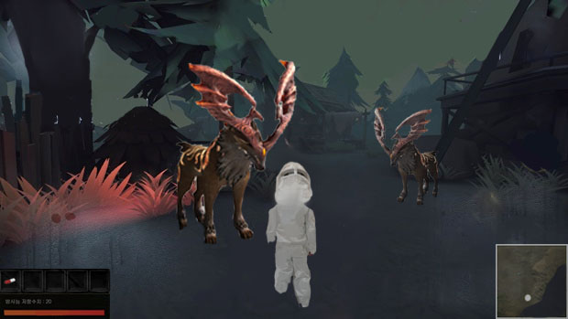

**유전자 조작 프로젝트를 막아라!**

방사능에 피폭된 연구소장, 목적이 타락한 연구를 시작하고

그로 인해 고통받고 있는 실험체들을 구하고 프로젝트를 중단시키자.

방사능으로 유전자를 변형시켜 슈퍼생물을 만드는 연구소의 연구원이던 주인공은 어느 순간 실험체로 쓰인 동물들이 사라지는걸 발견한다. 이를 이상하게 여기던 중 연구소 근처 잘 알려지지 않은 지역에서 미쳐 날뛰고 있는 실험체들 또한 발견한다. 주인공은 이에 충격을 받아 동물들을 구하고 프로젝트를 중단시킬 방법을 찾아 프로젝트를 끝내려 하는데…

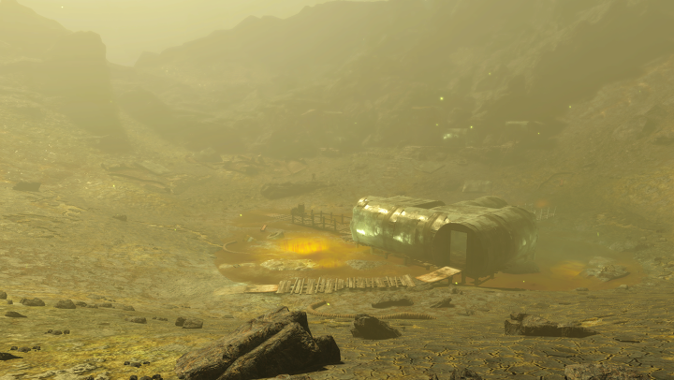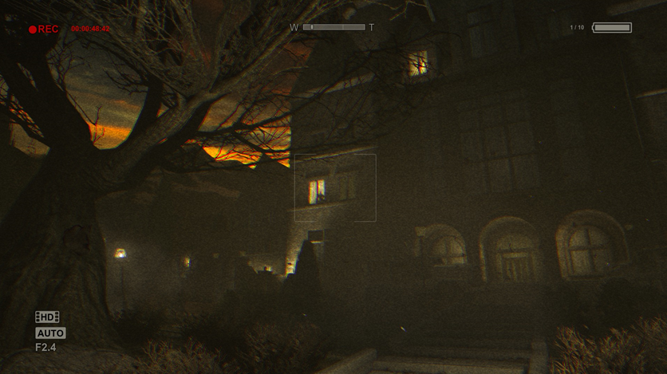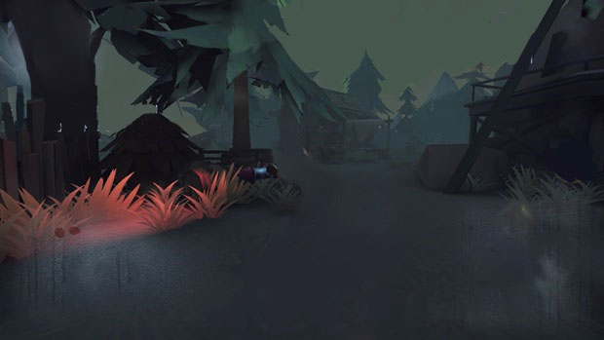(c) 게임 컨셉

* 안개로 인해 시야가 정확하게 확보되지 않음
* 방사능으로 인해 어둡고 무거운 분위기

(d) 연구 목적

- Git을 활용하여 협업 능력을 향상한다.

- Graphic

- World Creator를 이용한 사실적인 지형 제작 연구한다.

- PBR 렌더링으로 사실적인 모델링 구현한다.

- Ornatrix를 이용한 섬세한 털 구현한다.

- Client

- 3차원 그래픽스 + DirectX12의 파이프라인을 이해를 바탕으로 사실적인 3D게임을 제작한다.

2. 게임 플레이

(a) 게임 기획

가. 방사능

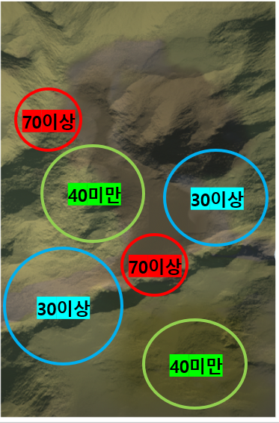- 지역마다 방사능 수치가 각각 다르다. (0 ~ 80%) 수치는 미니맵으로 알 수 있다.

- 방사능 수치에 따라 체력에 가해지는 영향이 달라진다.

- 플레이어의 방사능 대처 방법

- 방사능 수치가 0인 그린 존에 들어간다

- 몬스터를 정화하면 나오는 아이템을 먹는다.

방사능 수치에 따라 몬스터의 전투력이 비례한다.

|  |  |
| --- | --- |
| 방사능 수치 | 몬스터 전투력 |
| 20~30 | 5 |
| 30~40 | 7 |
| 50~60 | 8 |
| 60~70 | 10 |

나. 그린 존

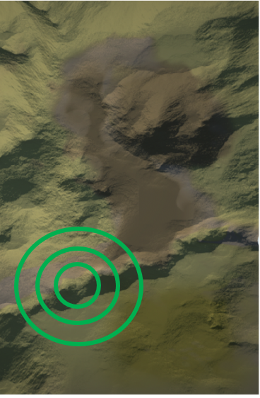

방사능 수치가 일시적으로 0이 되는 지역을 말한다.

* 플레이어 반경 600m 이내에 생성
* 처음 생성시 반지름 400m이며 일정 시간이 지나면 원의 크기가 줄어듦.
* 생성되기 1분 전 생성 위치 미니 맵 표시.
* 생성시 30초간 크기 유지 후 반지름이 10m씩 줄어듦.
* 그린존 소멸 후 3분 뒤 새로운 그린존 생성.

(b) 세부기획

가. 월드맵

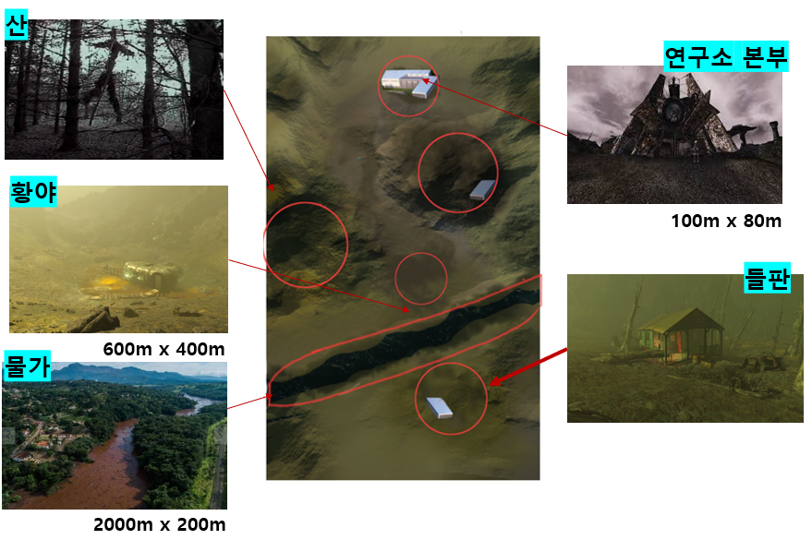

- 크기 : 2km * 5km

- 플레이어가 직진시 걷기로 16분, 뛰기로 8분 걸린다.

- 지역마다 각각 지형이 변화한다.

나. 몬스터

|  |  |  |  |  |
| --- | --- | --- | --- | --- |
| **몬스터** | **서식지** | **체력/속도(분)** | **공격력** | **특징** |
| **토끼** | 들판 | 500  100m | 5 | 체력이 떨어지면 75m/m로 속도 증가  가만히 있으면 먼저 공격하지 않음 |
| **트리플**  **당나귀** | 황야 | 700  120m | 7 | 가만히 있으면 먼저 공격하지 않음 |
| **샴**  **거북이** | 물가 | 1000  육지: 70m  물속: 140m | 10 | 두 번 나눠서 체력을 깎아야 함  육지에선 모션이 느리지만 물에 들어가 있으면 2배로 빨라짐 |
| **변형된**  **산양** | 산 | 800/ 400m | 8 | 일정 범위 내에 들어가 있으면 선공격 |

- 지역별로 출현하는 몬스터가 다르다.

다. 아이템

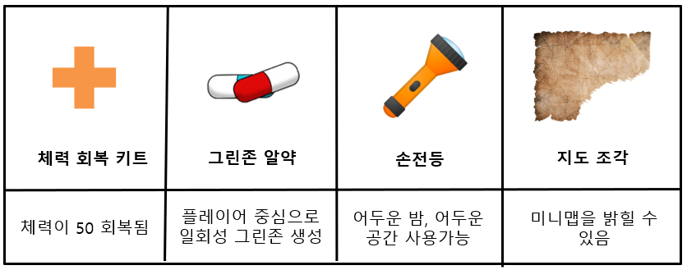

(C) 플레이

가. 조작법

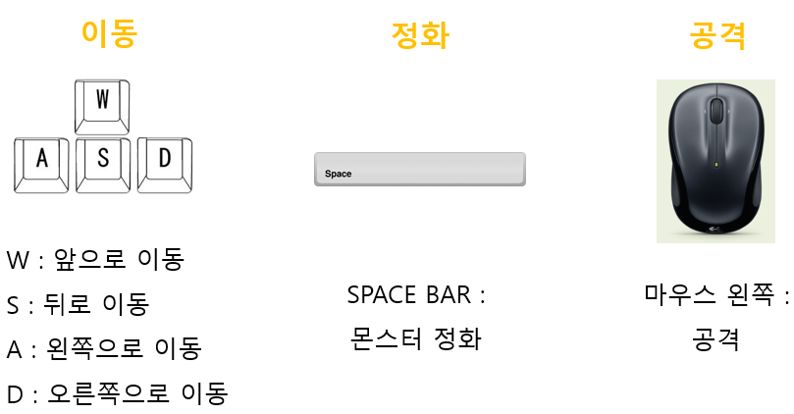

다. 미니맵과 지도 조각

지도조각을 모아 타락한 연구소에 가기 위한 길을 알아야 한다. 타락한 동물을 정화하면 지도조각을 랜덤 확률로 얻을수 있다. 지도조각을 얻으면 미니맵에서 가려진 부분이 드러난다.

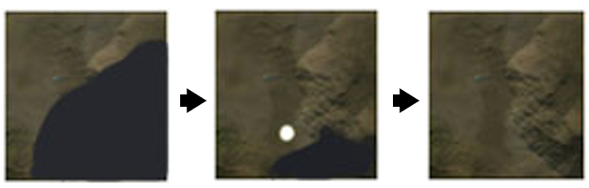

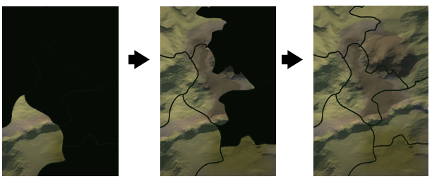

라. 몬스터의 정화

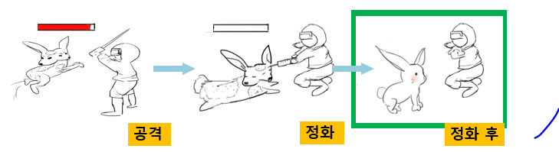

체력이 20 이하가 되어 기절한 몬스터를 정화하여 원래 모습으로 되돌릴수 있다.

* 보상 드랍 확률
  + 지도조각 : 30%
  + 아이템 : 70%

전투 상황별 세부기획

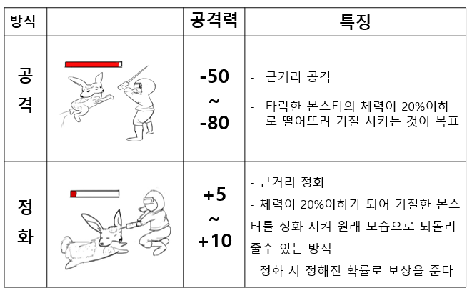

(d) UI

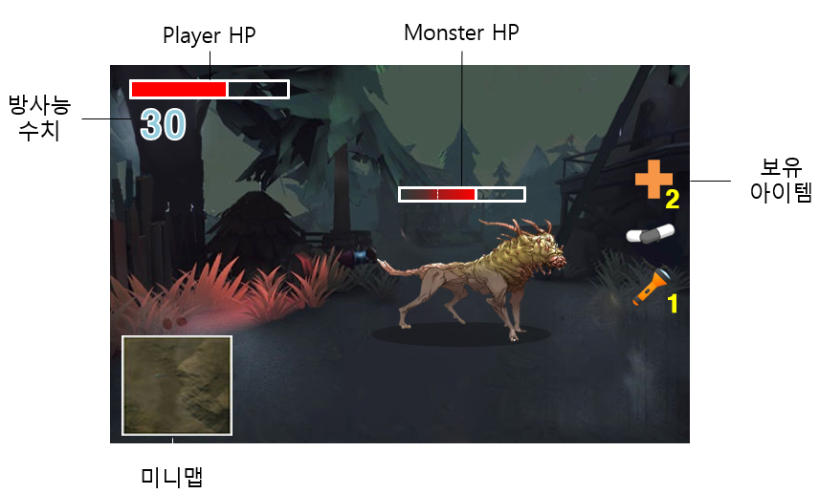

* 아이템 클릭으로 아이템 사용

(e) 제작할 오브젝트 리스트

1. 주인공
2. 몬스터 3마리
3. 보스 연구소장
4. 연구소 본부
5. 아이템 ( 지도, 알약, 구급상자, 방호복)
6. 2D UI 그래픽
7. 정화 이펙트
8. 전투 이펙트
9. 자연물 (풀, 나무, 바위)
10. 미니맵
11. 그린존 이펙트
12. 폐허 연구소

3. 제작일정

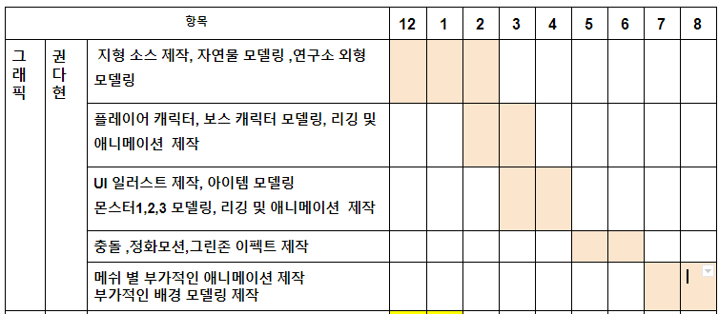

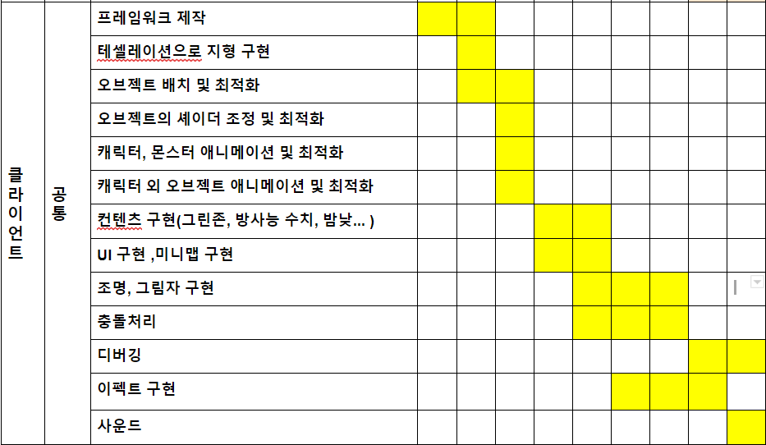

4. 개인별 준비 현황

(a) 권다현

(b) 서채원

(c) 성선미